**DISEÑO Y CONSTRUCCIÓN DE UNA BOMBA PERISTÁLTICA DE CAUDAL VARIABLE PARA SU APLICACIÓN EN TÉCNICAS ANALÍTICAS DE LABORATORIO**

Lucio Beaa*, Federico M. Córdobaa, Joel F. Mercola, María E. Tavernaa, Mariana Bernarda

*aGrupo de investigación sobre aplicaciones inteligentes, UTN, F R San Francisco, Av. de la Universidad 501, San Francisco, Córdoba, Argentina.*

*\*luciogbea@gmail.com*

**Resumen**

Una bomba peristáltica es un tipo de bomba de desplazamiento positivo, capaz de transportar líquidos de forma limpia, al no entrar en contacto con los componentes de la bomba. El fluido es transportado por medio de un tubo flexible situado dentro de una cubierta circular. Estos dispositivos se emplean en equipos o instrumentos donde se requiere un caudal de fluido preciso y variable en ciertas ocasiones. Actualmente, el mercado ofrece este tipo de bombas con especificaciones determinadas, pero con costos inaccesibles para las universidades públicas. Por esa razón, el objetivo de este trabajo es desarrollar un modelo funcional de bomba peristáltica en la automatización de un titulador diseñado por el Grupo de Investigación sobre Aplicaciones Inteligentes (GISAI). La construcción y prueba de la bomba adaptada a las condiciones requeridas por el titulador, permite el desarrollo económico de equipos que optimicen las actividades de los laboratorios involucrados, recopilando además información que permita, a futuro, tomar decisiones estratégicas sobre los resultados obtenidos.

**Palabras Claves:** *bomba peristáltica, titulador automático, impresión 3D.*

**Introducción**

Las bombas peristálticas son dispositivos que se emplean para transportar diferentes tipos de líquidos. Existen muchas aplicaciones de estas bombas en el sector de medicina, laboratorios de I+D, farmacia y alimentos, entre otros [1]. En el área de las valoraciones potenciométricas, este tipo de bomba es empleada para la automatización del caudal del valorante que requiere la medición.

Existen varios estudios en relación al diseño y construcción de bombas peristálticas. En general, los trabajos reportados, analizan el principio de funcionamiento [2], la construcción [3] y las necesidades y especificaciones del diseño [4]. Leephakpreeda (2008) [5] menciona la importancia de las características de flujo de la bomba peristáltica para su diseño y uso óptimos. Koch et al. (2009) [6] discutieron sobre el diseño y las características de las microbombas basadas en tubos de polimetilsiloxano. Recientemente, Kommu et al. (2014) [1] reportaron la construcción de una bomba peristáltica usando un motor paso a paso y un microcontrolador LPC2148 para la automatización de la dosificación de valorante en valoraciones potenciométricas.

Nótese que existen relativamente pocos trabajos acerca del uso de bombas peristálticas y su funcionamiento en valoraciones potenciométricas. Por otro lado, actualmente las bombas comerciales en el área de titulación automática son generalmente de alto costo, lo que las vuelve inaccesibles para su uso en diversos proyectos dentro de las universidades públicas.

Por lo expuesto anteriormente, el objetivo de este trabajo es diseñar y construir una bomba peristáltica empleando para elaboración de la carcasa, tecnología de impresión 3D. Además, el dispositivo se utilizará para la automatización del control de caudal de valorante en el desarrollo de un prototipo de titulador automático.

**Procedimiento experimental**

El procedimiento experimental de este trabajo cuenta de dos partes que incluyen: 1) el diseño y construcción de la bomba y 2) el control del caudal del valorante.

*1)* *Diseño y construcción de la bomba peristáltica*

Para el diseño y construcción de la bomba, se consideró el trabajo realizado por Florez-Altamirano (2018) [7] y los estudios publicados por la organización independiente y sin fines de lucro “Fundación iGEM (International Genetically Engineered Machine)” [8].

En este sentido, se llevaron adelante los siguientes pasos:

i) elección del motor, control de giro y velocidad del motor

ii) elección de materiales para mangueras y carcasa

*2) Control del caudal de valorante*

A fin de chequear su correcto funcionamiento en la automatización del caudal de valorante, se efectuó la comunicación entre la bomba y el circuito electrónico. Esto permite hallar y variar la cantidad de caudal necesario para realizar los ensayos. A tales efectos, el caudal se adquiere por el módulo ESP32, que incluye un microprocesador dual Core de 32 bits y WiFi integrado. El ESP32 realiza las siguientes funciones: i) se comunica con la pantalla táctil, que brinda soporte a una interfaz de usuario; ii) controla el motor de la bomba; realiza la medición del potencial de un electrodo de pH; iii) controla el motor del agitador de la solución; iv) almacena los resultados en una memoria SD; y v) los muestra en una página web [9].

**Resultados y discusión**

A continuación, se muestran los resultados relacionados a las etapas metodológicas propuestas.

*1)* *Diseño y construcción de la bomba peristáltica*

El motor seleccionado para accionar la bomba es el motor paso a paso bipolar Nema 17 marca “Usongshine”, con un rango de voltaje apto de 5 a 36V, torque de 42 N.cm, máxima corriente 1,7A, de 1.8° por paso, lo que implica que para lograr una vuelta entera del eje (360°) el motor debe dar unos 200 pasos. Se eligió como controlador del motor el A4988, por su disponibilidad en el mercado y su bajo costo. Por otro lado, las prestaciones de control son ampliamente compatibles con el motor seleccionado permitiendo que, a través de un software desarrollado para tal fin, se pueda controlar la velocidad del motor. Esta velocidad influye directamente en el caudal de la bomba, lo que otorga la posibilidad de obtener una cantidad precisa del fluido necesario para las reacciones químicas, como así también para que la valoración inicie a una alta velocidad y vaya disminuyendo a medida que se acerca el punto final de la titulación.

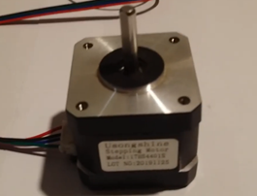

Fig. 1. Motor Nema 17 “Usonghine”

El diseño de las piezas mecánicas se basó en una bomba peristáltica de precisión. Para el modelado 3D se empleó el software SolidWorks®. La impresión de la carcasa, rotor y cubeta exterior se realizó con ácido poliláctico (PLA) Grilon, que ofrece facilidad en la impresión a bajo costo y que, a su vez, no requiere de impresoras profesionales sofisticadas, presentando gran resistencia mecánica. Si bien este polímero no ofrece en general buena resistencia hacia el ataque de sustancias químicas, en el desarrollo de la carcasa no se requiere esta característica dado que el fluido no estará en contacto con ninguna parte mecánica, fluyendo permanentemente por el interior de los tubos flexibles. La figura 2 muestra las partes impresas de la bomba.

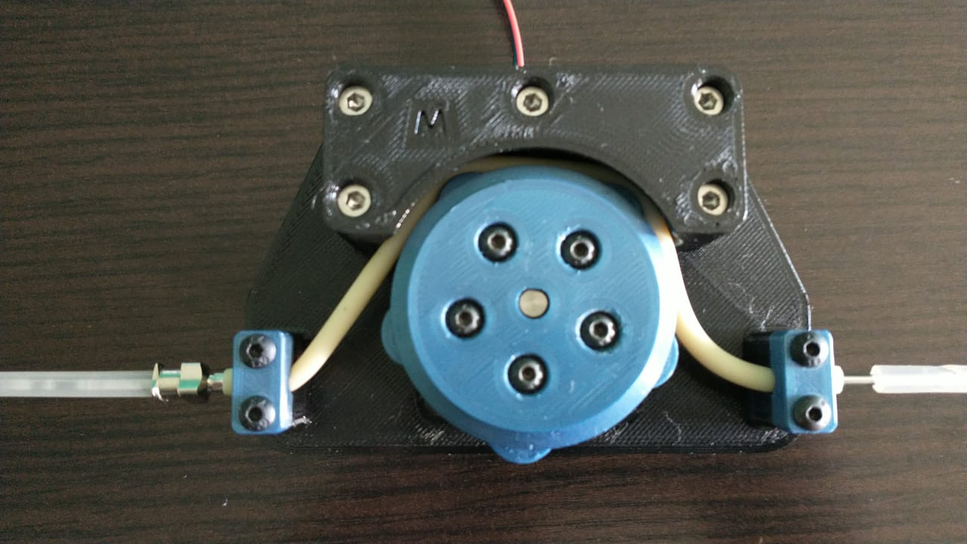

Fig. 2. Vista frontal de la bomba

En relación con la selección de tubos flexibles o mangueras, se utilizaron dos tipos. Por un lado, una manguera PharMed BPT (de alta calidad, resistencia química, diseñada especialmente para aplicaciones de bombas peristálticas de 4 mm de diámetro exterior y 0,8 mm de diámetro interior), se empleó en la cubierta circular interior que posee la bomba y que soportará las deformaciones cíclicas producidas por los rodillos del rotor. Gracias a las propiedades mencionadas, este tipo de material es capaz de otorgar una larga vida útil bajo dichas exigencias.

Por otro lado, se utilizaron mangueras genéricas de silicona (de 4mm diámetro exterior y 0.8mm diámetro interior) para los tramos de entrada y salida de la bomba, donde la única exigencia será la de transportar el valorante desde el recipiente contenedor hacia la entrada de la bomba, y luego desde la salida de la bomba hasta el recipiente de valoración, por lo cual no va a estar sometida a sobrecargas mecánicas excepto el flujo de paso de las diferentes soluciones de valorante por su interior. Esta decisión logra una reducción en el costo total de la bomba, ya que las mangueras genéricas tienen un precio considerablemente menor respecto de las PharMed BPT.

*2)* *Control del caudal del valorante*

Para verificar el funcionamiento de la bomba en el control de caudal de valorante se realizó el giro del rotor de manera manual y se observó que el líquido comenzó a ascender por la manguera de succión, circulando por la cavidad circular y descargando por el extremo opuesto. Cuando se detuvo el movimiento del rotor, el líquido dejó de fluir, lo que indica que la bomba cumple su función.

Para que la bomba dosifique los volúmenes requeridos por el usuario, es necesario obtener un valor que determine la cantidad de pasos del motor que se necesitan para que el volumen de fluido transportado sea de 1 mL (pasos/mL). En este caso se opta por tomar como unidad de volumen mL por ser la unidad de volumen más habitual en la metodología de titulación. Este valor no fue posible obtenerlo mediante fórmulas y/o software dado que depende de diversas variables que involucran tanto el diseño mecánico del motor como el del proceso de succión y que no pueden ser modelizadas mediante las técnicas aplicadas en este estudio. Por esta razón, se llevó adelante una serie de 10 dosificaciones, donde se le indicó a la bomba que realice una cierta cantidad de pasos arbitraria, 2500 pasos, a una velocidad constante de 93,75 rpm, determinada esta por las características propias del motor seleccionado. El volumen dosificado en cada una de las etapas de la serie de medición se registró mediante pesaje sobre una balanza de precisión. En este proceso el fluido a dosificar fue agua de red domiciliaria, con una densidad estimada de 1 g/mL y se utilizó una balanza de dos decimales con un error de ±0,01 g, recogiendo el fluido en un vaso de precipitado previamente tarado. Luego de correr el programa, en cada dosificación se registró el peso y se taró nuevamente la balanza. Esta relación entre el número de pasos y las mediciones de masa, se reporta en la Tabla 1, y la serie de mediciones arroja un peso medio de 0,70 g con un desvío estándar de ± 0,01 g.

Tabla 1. Dosificaciones para cálculo de paso

|  |  |
| --- | --- |
| Dosificaciones N° | peso (gramos) |
| 1 | 0,69 |
| 2 | 0,70 |
| 3 | 0,69 |
| 4 | 0,69 |
| 5 | 0,71 |
| 6 | 0,70 |
| 7 | 0,69 |
| 8 | 0,69 |
| 9 | 0,70 |
| 10 | 0,69 |

La ecuación 1.1 permite extrapolar la media de pesos registrada por la serie de mediciones en relación con el número de pasos elegidos, con el objetivo de encontrar el valor de pasos necesarios para la dosificación de 1 mL de valorante.

$Pasos=Volumen ×\frac{pasos medidos}{Volumen medido}=1 mL×\frac{2500}{0,70g}×1\frac{g}{mL}=3571 pasos$ Ecuación 1.1

A raíz de esta medición se pudo determinar que se requieren de 3571 pasos en el motor para alcanzar la dosificación de 1,00 ± 0,01 mL.

Luego de obtener la cantidad de pasos necesaria, se realizaron nuevas series de medición con distintos volúmenes (5, 10 y 50 mL) para comprobar la precisión con la que dosifica la bomba, y se obtuvieron resultados equivalentes.

La siguiente prueba fue constatar la repetitividad de los ciclos de funcionamiento, ya que la misma es crítica para determinar si la bomba es apta para el proceso de titulación donde será requerida. Para ello se utilizó un control electrónico desarrollado exclusivamente para tal fin, y se programaron las secuencias en el controlador para que la bomba accione una cantidad determinada de pasos a la misma velocidad durante 10 dosificaciones de 1 mL. Los pesos de las 10 dosificaciones se registraron con el mismo procedimiento mencionado anteriormente. Los valores medidos para esta serie de 10 dosificaciones fueron exactamente 1 mL en cada repetición, lo que sugiere que la bomba es apta para el proceso de titulación.

Finalmente, durante las pruebas se revisó visual y sonoramente la bomba. No se observaron deformaciones ni fracturas en las partes poliméricas impresas en 3D, ni en el resto de las piezas comerciales.

**Conclusiones**

En esta primera etapa, se logró diseñar y construir una bomba peristáltica con una baja inversión económica con relación a las disponibles comercialmente. Además, se logró integrar la bomba peristáltica con los componentes eléctricos, obteniendo resultados aceptables en las pruebas realizadas. Esta actividad, implicó el trabajo colaborativo y la unión de modelos electromecánicos y electrónicos, para obtener una de las funcionalidades principales del titulador. Cabe resaltar, que las disciplinas mencionadas juegan un rol fundamental en la primera etapa de planificación y desarrollo del diseño del prototipo de titulador automático, estableciendo así la posibilidad de obtener datos concretos de ensayos de prueba, para futuros análisis a través de herramientas de aprendizaje automático.

Como trabajo a futuro se plantea el diseño que soporte todos los componentes mecánicos y eléctricos, brindando una estructura completa, robusta, limpia y compacta, cerrando de esta forma un producto final, capaz de utilizarse en laboratorios de servicios. La automatización realizada, puede pensarse para ser implementada en ambientes industriales, que necesiten un proceso similar al de titulación.

**Agradecimientos**

A los laboratorios de agua y suelo de la Universidad Tecnológica Nacional, Facultad Regional San Francisco. A los integrantes del PID AMUTNSF0007673.

**Bibliografía**

[1] A. Kommu, R. R. Kanchi and N. K. Uttarkar, "Design and development of microcontroller based peristaltic pump for automatic potentiometric titration," *2014 International Conference on Communication and Signal Processing*, Melmaruvathur, India, 2014, pp. 157-161, doi: 10.1109/ICCSP.2014.6949819.

[2] Mohd Firdaus Bin Mansor, "Design and prototyping a peristaltic pump," 14 November, 2008.

[3] Suhas R. Dhumal, S.S. kadam, " Design and Development of rotary Peristaltic Pump", International Journal of Science and Advanced Technology", vol.2, No.4, ApriI 20I2.

[4] E.N. Aitavade, S.D. Patil, A.N. Kadam, T.S. Mulla, "An overview of Peristaltic pump Suitable for Handling of Various Slurries and Liquids", Journal of Mechanical and Civil Engineering, 2012, pp: 19-24.

[5] Thananchai Leephakpreeda, "Experimental studies on flow characteristics of Peristaltic pump", Thammasat In!. J. Sc. Tech., vol.13, No.4, oct-Dec 2008.

[6] Corey Koch, Vicent Remcho, James Ingle, " PDMS and Tubing-based peristaltic micro pumps with direct actuation", Sensors and actuators B 135 (2009) pp:664-670.

[7] Omar Flores Altamirano, Luis Contreras, Andrea Reynoso Tapia, (2018), “*Desarrollo de un prototipo de bomba peristáltica de bajo costo capaz de desplazar fluidos en ambos sentidos para diversas aplicaciones”*, Universidad Iberoamericana Puebla, México.

[8] The International Genetically Engineered Machine (iGEM), Precise Peristaltic Pump by [iGEM_Aachen](https://www.thingiverse.com/iGEM_Aachen), November 01, 2017, www.thingiverse.com/thing:2619479.

[9] Daniele, F., Córdoba, F., Anchino, L. Depetris, L., Bea, L., Mercol, J., SanMartino, M., Taverna, Ma. E., Yuan R., Pettiti J.,Septiembre 2020, “Titulador Automático, una experiencia de trabajo interdisciplinar”, Jornada de Ciencia y Tecnología 2020